- 对于ω_{i}和ω_{j}两类训练样本的特征选择

例：对于ω_{i}和ω_{j}两类训练样本，假设其均值向量为m_{i}和m_{j}，其k维方向的分量为m_{ik}和m_{jk}，方差为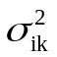和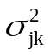，定义可分性准则函数：
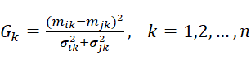
则G_{K}为正值。G_{K}值越大，表示测度值的第k个分量对分离ω_{i}和ω_{j}两类越有效。将{G_{K}, k=1,2,…,n}按大小排队，选出最大的m个对应的测度值作为分类特征，即达到特征选择的目的。

